ЛГСП-06.5 |  | Скамья парковая ЛГСП-06.5
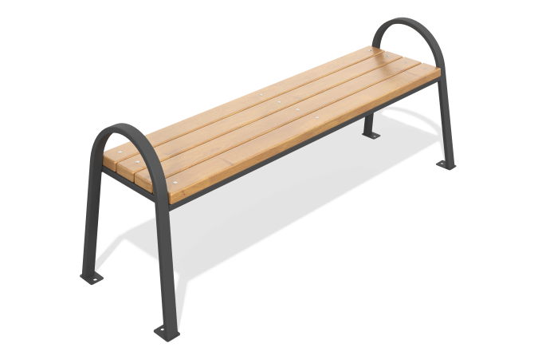

Размеры, мм: | 460x1510x550 | Вес, кг: | 0
Характеристики материалов
Материалы: дерево хвойных пород, металл.
Комплектация: скамья радиусная – 1 шт; комплект крепежа – 1 шт.
Каркас скамьи выполнен из профильной трубы сечением 25×25×1,5 мм, ножки — из трубы 40×20×1,5 мм. Все металлические элементы имеют порошковое полиэфирное глянцевое покрытие, стандартный цвет — черный. Сиденье изготовлено из бруса хвойных пород класса АВ, окрашенного и обработанного антисептиками и тонировочными пропитками. Доступные цвета дерева — тик и полисандр.

